UNIVERZA V MARIBORU
FLOZOFSKA FAKULTETA
ODDELEK ZA PSIHOLOGIJO

IZKORIŠČANJE OSEBNIH STISK SKOZI AVDIOVIZUALIZACIJO VEDEŽEVANJA

Avtorja: Rok Zalar, Emina Ibranović
Študijska smer: II. Sociologija (enopredmetni nepedagoški)
Predmet: Aplikativna socialna psihologija
Šolsko leto: 2015/2016

KAZALO VSEBINE

1 TEORETIČNI UVOD 3
1.1 PROPAGANDA IN VEDEŽEVANJE 4
1.1.1 Kaj je vedeževanje? 5
1.1.2 Kaj je prerokovanje? 6
1.1.3 Kaj je jasnovidnost? 6
1.2 RAZLOGI ZA OPRAVLJANJE VEDEŽEVANJA 6
1.3 TEHNIKE VEDEŽEVANJA 7
1.4 MIND CONTROL 8
1.5 BARNUMOV UČINEK 9
1.6 MOČNE ČLOVEKOVE POTREBE 10
1.6.1 Potreba počutiti se potrebovanega 10
1.6.2 Potreba po »izhodu iz slepe ulice« 10
1.6.3 Potreba po grešnem kozlu 11
1.6.4 Potreba po prepoznavanju in občutku, da nas razumejo 11
1.6.5 Potreba vedeti stvari, ki jih ne vedo ali jih ne bi smeli vedeti 11
1.6.6. Potreba, da imamo prav 11
1.6.6 Potreba po občutku moči 12
1.7 RAZISKOVALNI PROBLEM 12
1.8 RAZISKOVALNI CILJI 12
2 METODA 14
2.1 Udeleženci 14
2.2 Pripomočki 14
2.3 Postopek 14
2.4 Intervencija 15
3 REZULTATI 16
5 ANALIZA TV ODDAJ NA TEMO VEDEŽEVANJA 26
5.1 Klicatelji in teme zanimanja 26
5.2 Napoved vedeževalke 27
6 ZAKLJUČEK 29
7 VIRI 33

KAZALO SLIK
Slika 1: Anketirane osebe po spolu 9
Slika 2: Anketirane osebe po starosti 9
Slika 3: Anketirane osebe po izobrazbi 9
Slika 4: Spremljanje oddaj o vedeževanju 10
Slika 5: Klicanje anketirancev v oddaje o vedeževanju 10
Slika 6: Pogostost klicanja v oddaje o vedeževanju 11
Slika 7: Razlogi za klicanje v oddaje o vedeževanju 11
Slika 8: Področja vprašanja pri klicanju v oddaje o vedeževanju 12
Slika 9: Izkušnja ob klicu v oddaje o vedeževanju 12
Slika 10: Mnenje o uresničitvi napovedi vedeževalca 13
Slika 11: Mnenje o vedeževalskih oddajah po televiziji 13
Slika 12: Mnenje o TV vedeževalcih 14
Slika 13: Mnenje o klicateljih v TV vedeževalske oddaje 14
Slika 14: Mnenje o ukrepih države v zvezi z vedeževanjem 15
Slika 15: Mnenje o ukinitvi sms vedeževanja 16
Slika 16: Seznanitev z Barnumovim učinkom 16

1 TEORETIČNI UVOD

Vraževerje se je pojavilo že v pradavnini, ko si ljudje niso znali pojasniti naravnih pojavov in so si izmišljevali teorije in zgodbe, ki so jim bile pri tem v pomoč. V naši naravi je neka radovednost, da želimo vedeti kako stvari potekajo in zakaj. Vraževerja morda res več ni toliko, kot ga je bilo nekoč, z razvojem znanosti smo že precej potešili našo radovednost. Vendar je še zmeraj prisotno pri določenih ljudeh in na te ljudi računajo raznorazne televizijske vsebine na temo vedeževanja. Skozi manipulacijo jih skušajo obdržati na svoji strani, tako da jim ponujajo lažno upanje in domnevne odgovore na njihova vprašanja o prihodnosti, na katero si vsi tako želimo vplivati. Seveda je tem »prodajalcem odgovorov na vprašanja o prihodnosti« v veliko pomoč socialna in finančna stiska ljudi, ki se ob vedno večjih družbenih tveganjih, samo poglablja. Naše okolje se hitro spreminja, postavljeni smo pred vedno več odločitev kot posamezniki in ljudje si srčno želijo nasvetov in odgovorov, kako se spopadati z vsem tem. Nekoč si ljudje niso znali odgovoriti in pojasniti naravnih pojavov okoli njih, danes pa si ne znajo pojasniti socialnega okolja in kako pravilno delovati v njem. To je samo ena od neznank, ki ohranja vraževerje živo.

Cilj oglaševalske industrije je, da manipulira z ljudmi, da kupujejo vedno več, česar sploh ne potrebujejo in to ni nobena skrivnost. Dovolj je reči, da uporabljajo orodje nadzora uma, njihov motivator je denar, ki ga želijo izvleči iz ljudi vedno več in skozi oglase želijo dobiti maksimalni učinek. Točno vedo kako spremeniti mišljenje ljudi, da bodo kupovali, donirali ali zbrali njihove glasove. Morda ne morejo vplivati na vse ljudi enako, vendar majhen odstotek lahko pomeni veliko razliko v dobičku (Jones, 2008).

Cold reading se nanaša na dejanje pripovedi o neki osebi na takšen način, da se zdi kot jasnovidni vpliv. Dejansko pa ni nič jasnovidnega v vedeževanju. Je strogo veščina, ki kombinira zelo posplošene izjave s katerimi se bo večina strinjala, sposobnost branja ljudi in nekaj trikov prevare. Zahteva torej hitro branje nekoga in vzpostavljanje posplošenih predpostavk o njemu (Jones, 2008). Vedeževalci skoraj nikoli ničesar ne povedo direktno, ampak se vrtijo v krogu in velikokrat v odgovorih povedo obe skrajnosti. Ljudje pa se fokusirajo na eno, tisto ki jim je ljubša.

Znan uporabnik tehnike cold reading je animator Ian Rowland, ki odkrito priznava, da nima jasnovidnih sposobnosti. Skozi televizijske oddaje nastopa kot bralec tarot kart, astrolog in duhovni posrednik, ki lahko govori z dušo umrlega. Dobiva ravno toliko pozornosti, kot tisti, ki trdijo da so jasnovidci oziroma vedeževalci, čeprav sam odkrito priznava da to ni. Kot primer, Rowland opisuje 38 različnih poti kako ponuditi izjave, da zvenijo smiselne, v resnici pa so samo ugibanja. Nekateri primeri, ki uporabljajo njegovo terminologijo (Rutherford, 2003):
- Izjave z Branumovim učinkom so tiste, ki zvenijo specifično, v resnici pa veljajo za večino ljudi. Na primer: »Čeprav ne priznate zmeraj, imate globoko v sebi zakoreninjeno potrebo po odobravanju drugih ljudi, še posebej ko veste, da ste nekaj storili prav. Menite, da ste bolj iskreni kot večina ljudi, ki jih spoznate.«
- »Mavrične izjave« so tiste, ki opisujejo osebnostne lastnosti, ki pokrijejo celotno bazo. Kot na primer: »Imate zelo velikodušno in radodarno naravo, lahko ste zelo nesebični, vendar če ste iskreni, so bili tudi trenutki, ko ste delovali na malo bolj sebičen način.«
- »Trivialna statistika« so izjave, ki zadenejo bolj kot izgleda na prvi pogled. Vedeževalec na primer reče: »Pred seboj imam duh starejše gospe in omenja mi škatlo polno starih fotografij in spominkov.« To zveni zelo specifično, ampak dejstvo je, da ima velika večina ljudi nekaj takega v svojem domu.
- »Meglene izjave« spet zvenijo specifično, ampak so velika ugibanja z veliko prostora za razlago. Vedeževalec na primer reče: »Vidim datum konec avgusta, ki je za vas pomemben,.. in nekoga, ki je povezan z vami in nosi očala.« Vse to zveni specifično, ampak datum lahko pomeni rojstvo nekoga, smrt, obletnico, počitnice, nekaj vsakoletnega ali samo enkratni dogodek. Ta oseba je lahko kdorkoli: zakonec, brat, sestra, starš, prijatelj, sošolec, sodelavec itd. Ljudje bodo izluščili iz tega stavka, tisto kar se jim zdi da se poveže, torej četudi je npr. oče imel rojstni dan v začetku avgusta in ne na koncu je oseba, ki je povezana z njim in je na primer nosil očala. Napačna napoved bo padla skozi reže in fokus bo na tistem, kar je pravilno.

1.1 PROPAGANDA IN VEDEŽEVANJE

Propaganda je javno načrtno razširjanje različnih ideoloških nazorov. Izraz izhaja iz latinske besede, ki pomeni »širiti« ali »sejati« in je bil izpeljan iz imena leta 1622 ustanovljene Kongregacije za evangelizacijo narodov znotraj Rimskokatoliške cerkve, s tedanjim imenom Sacra Congregatio de Propaganda Fide. Namen kongregacije je bil sprva širjenje katoliške vere v nekatoliških deželah. Ljudje propagando pogosto razumejo kot skupek laži, prevar, manipulacije, kontrole misli, psihološkega boja in pranja možganov (Jowett in O'Donnell, 1992).

Propaganda je torej načrtno širjenje idej in naukov z namenom, da bi ljudje pridobili znanje in določena stališča. Pojem propraganda se povezuje tudi z indoktrinacijo, kjer gre za vcepljanje stališč, nazorov, misli in za ravnanje z ljudmi, brez da bi le-ti zanje razumsko in zavestno opredeljevali. Pogosta je v totalitarnih in diktaturnih družbah. Ugodne pogoje ima pri množicah, ko gre za zlorabo javnih sredstev (Musek, 1993).

Tudi vedeževanje je postalo propagandno, saj je dejstvo, da vraže iz zgodovine in moderno vedeževanje današnjega dne ni dokazano kot resnično. Skozi zgodovino so nastajala splošna prepričanja ljudstva za določene dogodke, predmete, ki so se ohranila vse do danes, kar pa še ne dokazuje realnega obstoja. Vedeževanje je danes postalo nekakšen trend, s katerim se lahko ukvarja praktično vsak. Tehnike so namreč tako preproste, da se jih lahko vsak nauči in svoja prepričanja posreduje drugim. Zato je tako imenovanih vedeževalcev v današnjem času vse več (Gartner, 2009).

V nadaljevanju bomo pojasnili pojme, kot so vedeževanje, prerokovanje in jasnovidnost, saj je še posebej pomembno razjasniti razlike, da jih ne bi enačili tako, kot to v določenih oglasih počnejo celo vedeževalci sami.

Kaj je vedeževanje?

Vernette (2001) meni, da gre za znanstveno praznino, ki vsakomur omogoča lastno razlago. Parovel (2012) pa opredeljuje vedeževanje kot povezovanje vesolja in osebe, ki jo zanima prihodnost. Obstaja namreč veliko teorij o delovanju vesolja in o njegovem odgovarjanju na električna valovanja, ki jih oddaja človek. Vedeževanje izkorišča komponento te teorije, njegova naloga pa je, da slikovite znake vesolja prestreže in jih v obliki odgovora poda za vedeževanje.

Kaj je prerokovanje?
Ljudje za vedeževanje v slovenščini zmotno uporabljajo tudi besedo »prerokovanje«, ki pa sodi v besedno zvezo s korenom »prerok«. Skoraj vse svetovne religije poznajo preroke, kot npr. Mojzesa, Mohameda, Jezusa. V obliki viziji n čudežev so prejemali sporočila transcendentalnega, božanskega vira in jih posredoval naprej. Beseda prerokovanje se zato pogosto uporablja v religioznem smislu. Nanaša se na paranormalne pojave in navdih navadno izhaja iz psihe, ki nima racionalne ali objektiven podlage. Oseba ne more postati prerok samo s pomočjo vaje, tako se napovedovanje prihodnosti od preroštva precej razlikuje, temelji pa na natančnem preučevanju določenega števila objektivnih dejstev (Aubier, 1991).

Kaj je jasnovidnost?

Zupančič (2012) pravi, da se jasnovidnost dogaja s pomočjo našega uma, izven območja človekovih petič čutil. Gre za intuicijo oziroma občutek. Pri njej je pomemben tudi vsakodnevni stik z Bogom, tako da naše telo in zavest prejemata vibracije iz drugega sveta. Človek, ji je jasnoviden nima samo pet čutil, ampak še dve, ki še nista tako razviti – zmožen ju je uporabljati le človek, ki se zadržuje v vmesni onostranski sferi bivanja (v senci mrtvih). To sta žleza hipofiza in žleza epifiza. Oba organa sta v glavi in naj bi fizično delovala skupaj ter omogočata razvoj šestega in sedmega čuta.

1.2 RAZLOGI ZA OPRAVLJANJE VEDEŽEVANJA

Musek (1999) meni, da bi lahko ljudi, ki se ukvarjajo z vedeževanjem povezali z avtoritarnim znčajem, ki izraža potrebe po kontroli in nadziranju. Načeloma ti ljudje delujejo po rigidnem mišljenju, ki je togo in preveč posplošujoče. Imajo dominanten odnos do podrejenih in so obrambno nastorjeni. Številni avtorji so ugotavljali, da tovrsten značaj vsaj deloma izvira iz določenih socialnih vplivov v zgodnjem obdobju, torej ob avtoritativni, disciplinarni in strogo moralistčni vzgoji.

Če bi ob tem pomislili, zakaj se sploh ljudje odločijo za vedeževanje bi morda lahko izpostavili odgovor seveda denar, zanimiva pa je tudi perspektiva, zakaj se vse bolj pojavljajo tudi prav na televiziji. Razloge bi lahko našli v prepoznavnosti, mnogi izmed njih so na takšen način celo zasloveli in posledično s prepoznavnostjo več zaslužili. Seveda pa brez njihovega avtoritativnega značaja, te dejavnosti najverjetneje ne bi opravljali.

Vedeževanje je zaslovelo predvsem zaradi velike socialne in gospodarske krize, ki jo vse več prebivalcev doživlja kot travmo zaradi izgube zaupanja v različne institucije. Končina (2013) meni, da se prav zaradi tega odpira vse širši socialni prostor za vedeževalce, saj na tak način te vrste storitev nekako nadomeščajo strokovne storitve psihologov, finančnih svetovalcev, ekonomistov in sociologov. Zaradi vse večje problematike na političnem področju je iskanje sreče pristalo v obljubah vedeževalcev, kjer naj bi bila trda avtoriteta, položaj zvezd in igralnih kart za nekatere edini možni dejavnik sreče in varnosti v prihodnosti.

Tudi Varnette (2001) je mnenja, da ko ljudje na gospodarskem področju ne morejo več ničesar spremeniti, začnejo krožiti okrog namišljenega in nerazumskega. Meni, da ljudje preprosto morajo v nekaj verovati, tudi ko gre bolj za praznovernost kot vernost.

1.3 TEHNIKE VEDEŽEVANJA

Nekatere oblike vedeževanja izhajajo že iz pradavnine. Že zdavnaj so ljudje verjeli, da se da usoda razbrati z opazovanjem raznih znamenj, kot so npr. vedenje živali, vremenski vzorci in pojavi. V preteklosti je bilo vse v veliki meri odvisno predvsem od ustnega izročila, s povečevanjem pismenosti pa so začeli prevajati antična besedila in s tem se je znanje o vedeževanju začelo širiti hitreje. Kovačič (2008) meni, da je izum tiska pripomogel k temu, da je znanje o vedeževalskih tehnikah vse bolj dostopno in teh tehnik se iz vsega sveta ljudje učijo še danes.

Obstaja veliko tehnik vedeževanja od numerologije, kartomanije, fiziognomike, grafologije, vedeževanje s kristali, analiza sanj, kristalna krogla ipd. Najpogostejše metode oziroma tehnike vedeževanja pri nas v današnjem času pa so naslednje:

- Vedeževanje iz kart - kartomantika

Obstajajo predvidevanja, da karte izvirajo iz Kitajske, vendar je njihov pravi izvor še vedno nejasen.
Gre za najpogostejšo in najbolj priljubljeno tehniko vedeževanja, ki je tako preprosta, da se jo lahko nauči vsak. Ker ima vsaka karta svoj pomen, lahko vsaka oseba, ki ima malo smisla in dar govora prepričljivo napove prihodnost. Poznamo več vrst prerokovalnih kart, največkrat pa se uporabljajo kar navadne francoske karte, ki imajo štiri oznake: kara, križ, pik in srce, vsaka karta pa ima tudi štiri figure ter štiri škartine. Srce po navadi označuje nekaj dobrega, prijetnega in je simbol prijateljstva, ljubezni. Kara prinaša srečo in denar, križ pomeni upanje, pik pa označuje samo slabosti – zahrbtnost, trpljenje, sovraštvo, smrt nesrečo (Planinšek, 2002). Pogoste so tudi tarot in ciganske karte kjer vedeževalec izbere eno izmed porazdelitev kart in te različne porazdelitve kart bi nam naj pomagala pri iskanju vodstva skozi različna vprašanja. Karte so slikovne podobe ki od vedeževalca zahtevajo prepuščanje intuiciji, istočasno pa upoštevanje smernic in navodil za interpretacijo. Veliko je načinov polaganja. Vsak vedeževalec pa lahko tokom svojega dela razvije kakšen nov, njemu bližji način polaganja.
Karte so odličen vir za prerokovanje, saj naravno dajo občutek avtoritete. Za tiste, ki jih uporabljajo takoj sklepamo, da so vložili veliko časa in truda, da so se naučili uporabljati in brati. Za vedeževalca je korist branja iz kart to, da se se tako opere krivde. Vse kar je v prerokbi nepravilnega in neugodnega lahko vedeževalec preprosto reče: »Tako pravijo karte.« (Jones, 2008)

MIND CONTROL

Nadzor uma imenujejo z raznoraznimi imeni, kot je prepričevanje, zapeljevanje, manipulacija, prodajne veščine, politika, oglaševanje in tako naprej. Skupna jim je želja, da spremenijo človekovo mišljenje in vedenje. Nadzor uma je sposobnost, ki zahteva znanje o tem kako ljudje mislijo, se odzivajo in poznavanje posameznikovih osebnih impulzov in slabosti. Še bolj pomembno je poznati sebe in biti sposoben nadzirati svoje odzive. Tvoji cilji in ambicije morajo ostati skriti in vsako tvoje dejanje se ocenjuje s tem kako blizu cilja te pripelje. En način razlikovanja kako ljudje mislijo je v smislu serijskega, linearnega in nelinearnega mišljenja. Serijsko razmišljanje je dejanje mišljenja in odzivanja v avtomatični obliki, je rezultat naše evolucije in je zelo uporabno. Preprosto reagiranje v trenutku situacije, nas obvaruje pred prevelikim premišljevanjem. (Jones, 2008) Takšne tehnike mišljenja in odzivanja se prav gotovo poslužujejo voditelji vedeževalskih oddaj. Odgovore na vprašanja prilagajajo situaciji in se odzivajo hitro, da bi delovalo kot da vedo več, kot v resnici vedo.

Umetnost nadzora uma je pa veliko več kot le odzivanje na trenutno situacijo ali imeti strukturiran načrt, da bi dosegli svoj rezultat. Je zmožnost prilagajanja, na različne spreminjajoče se situacije. Moraš poznati svoj cilj, moraš poznati sebe, okolje in ljudi na katere želiš vplivati na vse možne načine. To vse morate storiti medtem ko na zunaj izgleda, da vse poteka preprosto naravno (prav tam). V veliko pomoč so tukaj TV-vedeževalcem razni pripomočki, kot so karte, krogle, palčke itd. na katere se sklicujejo.

Z vsem tem se pojavi vprašanje etičnosti teh metod. Nadzor uma je na ljudeh uporabljen dnevno iz strani ljudi, ki imajo te sposobnosti in še bolj iz strani medijev, oglaševanja, raznoraznih propagand itd. To je nekaj čemur zelo težko ne podležemo, še posebej če o tem, ne vem veliko. Če nekateri ljudje niso sposobni ugotoviti, da se nad njimi izvajajo triki, še ne pomeni, da si tega želijo in zaslužijo in da je takšno ravnanje pravilno.

Ljudje so programirani za določene odzive, morajo se počutiti posebne in potrebujejo grešnega kozla za napake. Primer tega, da vedeževalci dosežejo to, da se nekdo počuti pomemben je, da mu dajo občutek, da je edino on sposoben nekih nalog in cenijo njegove sposobnosti in znanje. Programiran človekov odziv na to je strinjanje in občutek zadovoljstva. Iskanje grešnega kozla pa je osnovna človekova potreba, da misli, da za težave ni sam kriv, četudi je. Človeku se tekom življenja dogaja veliko slabega, kot so finančne težave, zakonske težave, težave z zdravjem itd. v vseh teh primerih je olajšanje prepričanje, da niso sami krivi. Z veseljem bodo sprejeli napoved vedeževalca, da je za to kriva usoda, zvezde, planeti in so oni samo žrtve tega (Jones, 2008).

BARNUMOV UČINEK

Dobre posplošene trditve in izjave, s katerimi se bo večina ljudi strinjala, da veljajo za njih. Barnumov učinek, ki se imenuje tudi Forerjev učinek je prvič opisal Bertam Forer leta 1949. Barnumov učinek se pojavi, ko zelo posplošene trditve uporabimo pri opisu osebnosti nekoga, ki se bo skoraj gotovo strinjal s tem zaradi splošnosti. Iz opisa si bo zapomnil stvari, ki so pravilne in izbrisal nepravilne. Ta selekcija človeškega uma dovoljuje človeku, ki mu berejo prihodnost, rekonstrukcijo informacij v red, ki ga lahko sprejmejo za resničnega (Jones, 2008).
Primeri izjav, ki povzročajo Barnumov učinek:
- Imate potrebo po tem, da vas imajo ljudje radi in vas občudujejo.
- Imate velike neuporabljene zmogljivosti, ki jih do sedaj še niste uporabili sebi v prid.
- Menite, da ste neodvisni mislec in ne sprejmete izjav drugih, če nimajo razčlenjenega dokaza.
- Imate težnjo po samokritičnosti.
- Na čase imate dvome, če ste storili pravo stvar ali napačno. Itd.

MOČNE ČLOVEKOVE POTREBE

Zagotavljanje/vzpostavljanje upanja nikoli ne more izgubiti in doživeti negativnega odziva med prerokovanjem. Vedeževalec sicer da opozorila na stvari, ki jih mora človek paziti, ampak vse zapakira tako, da ne uniči upanja. Če se človek sooča s problemom, je najboljši odziv vedeževalca, da odvzame krivdo in obtoži nekoga drugega zanjo (Jones, 2008).

Potreba počutiti se potrebovanega

To je jedro naših potreb, skozi katero se počutimo posebne. Ko nas drugi potrebujejo, je prepoznana naša vrednost. Vedeževalec tukaj poda poslušalcu pojasnilo kakšno vlogo lahko odigra v določeni situaciji. Poudariti mora pomembnost te vloge in kako je ta oseba edina dovolj sposobna, da odigra to vlogo in da bo to zahtevalo njihovo žrtev (Jones, 2008).

Potreba po »izhodu iz slepe ulice«

Ljudje se bodo slej kot prej znašli v situaciji, kjer ne vidijo izhoda in ne znajo rešiti svoje težave. V tem primeru bodo potrebovali navodila za pot in upanje, da je to mogoče. Vedeževanje preko televizije in ostalih medijev zelo dobro služi z izpolnjevanjem te potrebe. Ko ljudje več ne vedo na koga se obrniti, se obrnejo na njih. Vedeževalci povedo ljudem to, kar želijo slišati in ljudje so za to pripravljeni plačati. To je zelo dober primer izkoriščanja stiske.

Potreba po grešnem kozlu

Čeprav ljudje zmeraj trdijo, da bodo prevzeli odgovornost za svoje življenje, ni nič bolj pomirjujoče, kot to da lahko prenesemo krivdo svojih težav na nekoga drugega. Ljudje želijo verjeti, da je njihova percepcija življenja in dejanj pravilna. Če je temu tako, potem ne moremo imeti težav, v primeru da jih imamo so zanje krivi ostali. Obstoj grešnega kozla nas obvaruje pred tem, da moramo prevrednotiti sebe in svoje odločitve. En primer tega grešnega kozla je ustvarjenje skupnega sovražnika, ki poenoti družbo (Jones, 2008). Na nek način vedeževalci ustvarijo grešnega kozla, s katerim operejo krivdo človeka. Govorijo o tem, kako za svojo prihodnost nismo krivi sami, ampak planeti, zvezde, astrološka znamenja, s čemer se ljudje zelo radi strinjajo.

Potreba po prepoznavanju in občutku, da nas razumejo

Kulti so atraktivni za ljudi, saj jim dajo občutek prepoznavanja in sprejemanja. Za človeka je zelo pomembno, da ga aktivno poslušajo. Pri tem je zelo pomembno, da se ponavlja to kar imajo za povedat, brez komentarjev in interpretacij. Za posameznika je zelo izpopolnjujoče, da se počuti prepoznanega in razumljenega. Na tak način človek lahko izrazi svoje poglede brez da bi ga obsojali (Jones, 2008). Vedeževalci skoraj nikoli ne obsojajo presojo tistega, ki mu prerokujejo, vedno dajejo občutek, da razumejo njegove odločitve.

Potreba vedeti stvari, ki jih ne vedo ali jih ne bi smeli vedeti

Vsak želi poznati skrivnosti, sploh če gre za njegovo prihodnost. Posebej če jo proizvede zunanje sredstvo, torej vedeževalec, ki ustvari občutek moči s tem, da ve nekaj »kar ti sam ne veš«. Ko nam poda to svojo skrivnost, se počutimo posebne, kot da kasneje lahko upravljamo s tem kakor si sami zaželimo.

1.6.6. Potreba, da imamo prav

Vedeževalci večinoma dajo občutek, da so na strani svoje stranke, da odobravajo njegove odločitve. Tudi se stranka moti in se tega zaveda, mu vedeževalec poda prej omenjenega grešnega kozla, na katerega spravijo krivdo. En način dajanja občutka, da ima stranka prav je, pripoznavanje njegovega pogleda na stvari: »razumem iz česa izhajate pri tem,.. »; »imate prav«; »me veseli, da ste to načeli,..« (Jones, 2008).

Potreba po občutku moči

Dokler človeku daš občutek, da ima stvari pod kontrolo, z njim ne rabite deliti nasprotne realnosti. To se velikokrat kaže, ko vedeževalec poudarja, da je vsako dejanje odločitev človeka in je vse odvisno od njega. Primer takšnega stavka je: »sam veš, kaj je najbolje zate«; »zaupaj svoji odločitvi« (Jones, 2008).

1.7 RAZISKOVALNI PROBLEM

V našem projektu obravnavamo problematiko vedeževanja v Sloveniji v današnjem času. Kljub vsej nepojasnjenosti vraževerja je napovedovalcev prihodnosti vse več. Gre za tipične oblike propagande, ki jih dopuščajo tako strokovnjaki z raznih področjih kot tudi mediji, politika in pravosodni sistem. S samo problematiko vedeževanja se ukvarja premalo ljudi, prav tako je zelo malo raziskav na tem področju. Najbolj sporno pri vedeževanju je, da gre za prepričevanje ljudi v nekaj neresničnega – vse le s ciljem, da se zasluži denar, žrtve pa so ljudje, ki so večinoma že tako v finančnih, osebnostnih in zdravstvenih stiskah. Prav zaradi vseh teh dejavnikov in pomanjkanja zavedanja o aktualnosti problematike smo se odločili, da preučimo kakšno mnenje dejansko imajo ljudje o vedeževanju, hkrati pa bi jim želeli predati neko sporočilno vrednost, da naj ne sledijo, zaupajo ali celo plačujejo veliko denarja za nesprejemljivo početje vedeževalcev.

1.8 RAZISKOVALNI CILJI

- Ugotoviti koliko se ljudje dejansko poslužujejo klicanja v televizijske oddaje o vedeževanju in kakšne izkušnje imajo s tem.
- Ugotoviti kakšno mnenje imajo ljudje na splošno o vedeževalskih oddajah in o samih vedeževalcih, o ljudeh, ki kličejo v takšne oddaje in kako bi po njihovem mnenju morala ukrepati država in njene institucije.

Skozi raziskovalno nalogo bomo poskušali potrditi ali ovreči naslednje hipoteze:

Hipoteza 1: Predvidevamo, da bo večina anketiranih ljudi mnenja, da se vedeževalske oddaje predvajajo samo z namenom dobička in da bi jih bilo potrebno popolnoma ukiniti iz televizijskih zaslonov.

Hipoteza 2: Ljudje so mnenja, da so televizijski vedeževalci navadni sleparji in manipulatorji.

Hipoteza 3: Večina ljudi je mnenja, da so najpogostejši klicatelji v TV vedeževalske oddaje ljudje, ki so v stiski in obupu.

Hipoteza 4: Večina ljudi ni seznanjena z Barnumovim učinkom.

2 METODA

2.1 Udeleženci

V vzorec je bilo vključenih 95 anketirancev, od tega 76 žensk in 19 moških. V času študije so bili udeleženci stari od 18 do 70 let, največji odstotek anketirancev (60 %) pa je bilo v starostni skupini od 21 do 40 let. Le 6 % udeležencev je bilo starih več kot 61 let, 14 % delež predstavlja starostna skupina od 41 do 60 let ter 19 % delež skupina do 20 let. Eden izmed anketirancev je imel zaključeno le osnovno šolo, štirje srednjo poklicno, devet magisterij. Največji delež anketirancev je imelo zaključeno visokošolski ali univerzitetni program (46 %), ter gimnazijsko oziroma drugo strokovno izobraževanje (38 %).

2.2 Pripomočki

V namen raziskave o vedeževanju smo oblikovali spletni anketni vprašalnik, ki vsebuje 14 vprašanj pol odprtega tipa, kar pomeni, da so vprašanja sestavljena iz elementov zaprtega in odprtega tipa. Gre za vprašanja, katerih bistven element so vnaprej ponujene možnosti odgovorov, poleg teh pa vključujejo tudi možnosti 'drugo', ki respondentom omogoča opisno odgovarjanje v primeru, da se ne odločijo za noben vnaprej ponujen odgovor. V prvem delu ankete so vprašanja, ki se nanašajo na splošne demografske značilnosti, nato sledijo vprašanja o izkušnjah s klicanjem v televizijske oddaje o vedeževanju, v zadnjem delu pa so vprašanja povezana z splošnimi mnenji anketirancev o vedeževalskih oddajah po televiziji.

2.3 Postopek

Postopek pridobivanja rezultatov je bil takšen, da smo preko socialnih in spletnih orodij posredovali povezavo do spletne ankete, ko smo jo v tej različici sestavili za raziskavo. Vsem udeležencem smo povedali v kakšen namen bodo podatki uporabljeni, da je anketa anonimna in da nas zanima predvsem njihovo mnenje o TV vedeževanju. Izpolnjene ankete smo nato vnesli v podatkovno tabelo in pridobili grafe.

2.4 Intervencija

Naša intervencija, s katero smo poskušali vsaj delno vplivati na ljudi in njihovo mnenje o vedeževanju, je bila objava videoposnetka na spletni javni komunikacijski strani Youtube in socialnem omrežju Facebook. Videoposnetek je komično zasnovan in bi ga lahko razumeli tudi kot parodijo na vedeževanje, hkrati pa poskuša ljudem približati nekaj resnic o vedeževanju oziroma prikazati resničnost vedeževanja, ki je pogosto povsem drugačna od prikazanega v TV oddajah. Podane so tudi razne sugestije, ki razkrivajo kaj se dejansko dogaja v ozadju in katere so 'pasti' pri tovrstnih oddajah in se jih klicatelji niti ne zavedajo. Prav tako so podane neke smernice, kam se lahko ljudje drugam obrnejo po pomoč kadar so v stiski. Upamo, da se bodo ljudje ob gledanju tega videoposnetka malo bolj začeli zavedati svoje lastne iniciative pri reševanju problemov in da ne bodo iskali pomoči in upanja v raznih vedeževalcih prav tako pa začeli razumeti, da je to navadna utopija.

Gre predvsem za poskus ozaveščanja in opozarjanja skozi različne sklope. Gledalce opozarjamo na porabljen denar med klicanjem v oddajo, na zavlačevanje vedeževalca, kar je povezano s tem. Opozorimo jih na vprašljive metode, kot je na primer čiščenje čaker preko telefonske zveze, kot nekaj popolnoma brez znanstvene podlage. Pokažemo jim nekaj primerov nedoločenih napovedi vedeževalca, s katerimi se operejo morebitne krivde, v primeru, da se napoved ne uresniči. Posnetek je zasnovan na veliko nejasnih in ne najbolj smiselnih stavkih, vedeževalec se pri pripovedovanju vrti v krogu, s čemer smo želeli opozoriti na to nesmiselnost in nekonkretnost takšnih TV oddaj. Gledalce smo poučili tudi o Barnumovem učinku in o vplivu sugestije.

Drugi del intervencije je elektronsko pismo na spletni portal vlade, kot predlog za spremembo avdiovizualizacije vedeževanja in podobnih oddaj na podlagi zbranega javnega mnenja iz ankete in zdravorazumskega razmišljanja. Predvsem kot opozorilo zlorabe zaupanja in izkoriščanje stiske za pridobitev dobička.

3 REZULTATI

- Struktura anketiranih oseb

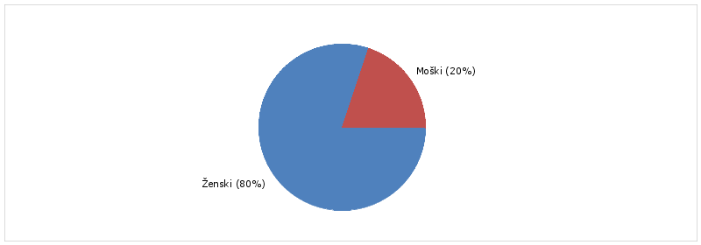

Slika 1: Anketirane osebe po spolu

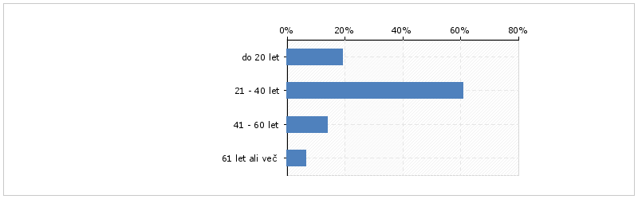

Slika 2: Anketirane osebe po starosti

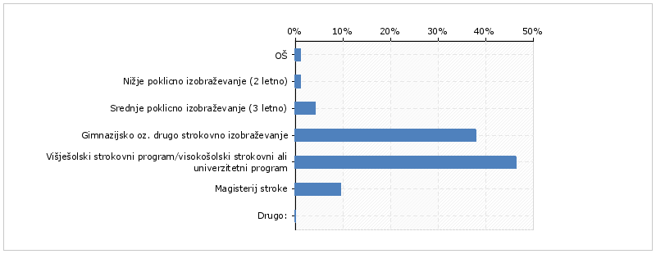

Slika 3: Anketirane osebe po izobrazbi

V vzorec je bilo vključenih 95 anketirancev, od tega 76 žensk in 19 moških oziroma 80 % žensk in le 20 % moških. V času študije je bil največji odstotek anketirancev (60 %) v starostni skupini od 21 do 40 let. Le 6 % udeležencev je bilo starih več kot 61 let, 14 % delež predstavlja starostna skupina od 41 do 60 let ter 19 % delež skupina do 20 let. Eden izmed anketirancev je imel zaključeno le osnovno šolo, štirje srednjo poklicno, devet magisterij. Največji delež anketirancev je imelo zaključeno visokošolski ali univerzitetni program (44), ter gimnazijsko oziroma drugo strokovno izobraževanje (36).

- Kako pogosto spremljate oddaje na temo vedeževanja?

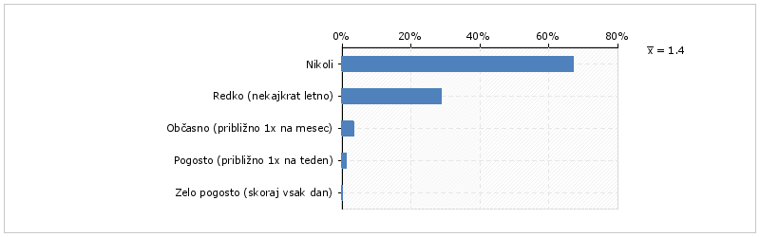
Slika 4: Spremljanje oddaj o vedeževanju
63 anketirancev nikoli ne spremlja oddaj o vedeževanju, 27 pa jih spremlja zelo po redko oziroma nekajkrat letno. Da občasno spremljajo tovrstne oddaje so odgovorili le trije, skoraj vsak dan oziroma zelo pogosto pa nihče od anketirancev ne spremlja oddaj o vedeževanju.
- Ali ste že kdaj klicali v eter oddaje o vedeževanju?

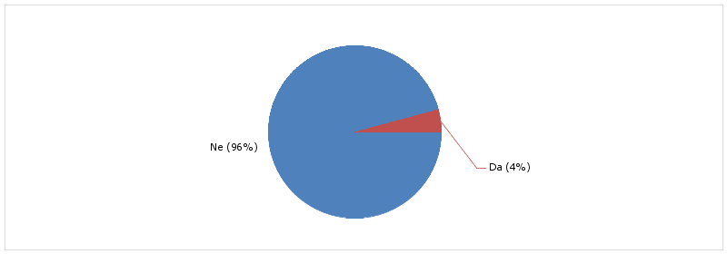
Slika 5: Klicanje anketirancev v oddaje o vedeževanju

Večina (96 %) anketirancev še ni nikoli klicalo v eter oddaje o vedeževanju. Izkušnjo s klicanjem v oddaje o vedeževanju imajo le štirje uporabniki ankete.

- Kako pogosto kličete v eter oddaje o vedeževanju?

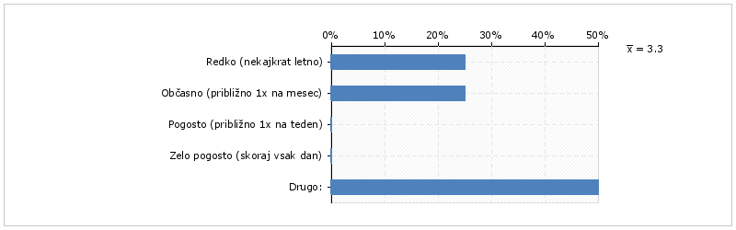
Slika 6: Pogostost klicanja v oddaje o vedeževanju

Od teh 4 % anketirancev, ki so klicali v oddajo o vedeževanju je samo eden, ki kliče kar pogosto oziroma približno enkrat na mesec, dva sta klicala samo enkrat v življenju, eden pa se poslužuje tega nekajkrat na leto.

- Kakšen je ponavadi vaš razlog za klic v oddajo?

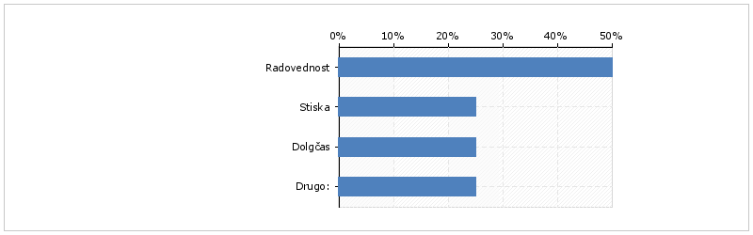
Slika 7: Razlogi za klicanje v oddaje o vedeževanju

Kot najpogostejši razlog za klicanje v oddaje o vedeževanju so anketiranci navedli radovednost,ostali trije klicatelji pa so klicali v oddajo zaradi zabave, dolgčasa, eden pa zaradi stiske.

- Na katero področje se ponavadi nanaša vaše vprašanje, ki ga postavite vedeževalcu/vedeževalki oddaje?

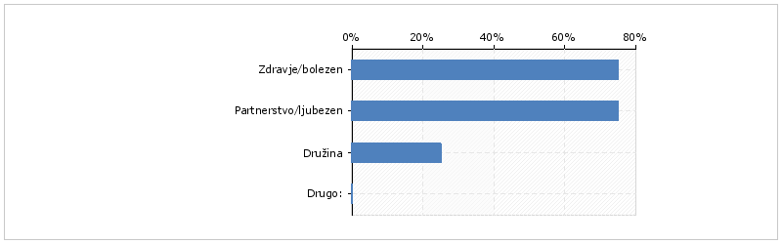
Slika 8: Področja vprašanja pri klicanju v oddaje o vedeževanju

Anketiranci najpogosteje postavljajo vprašanja v zvezi s zdravjem in ljubeznijo, samo enega je zanimala tema povezana z družino.

- Kakšna je bila vaša izkušnja ob klicu?

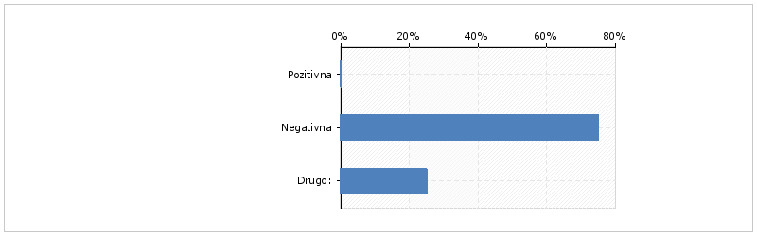
Slika 9: Izkušnja ob klicu v oddaje o vedeževanju

Vsi anketiranci, ki so klicali v oddajo o vedeževanju so doživeli negativno izkušnjo, ena anketiranka je opisala svojo izkušnjo, da je čakala na liniji cca eno uro in dobila položnico za 100 eur.

- Menite, da se je napoved vedeževalca/vedeževalke oddaje uresničila?

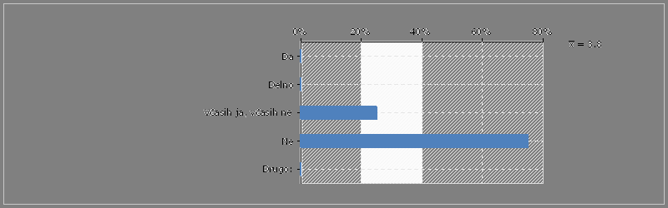
Slika 10: Mnenje o uresničitvi napovedi vedeževalca

Anketiranci so mnenja, da se napoved vedeževalca ni uresničila, razen enega, ki se mu je napoved delno uresničila.

- Vaše mnenje o vedeževalskih oddajah po televiziji?

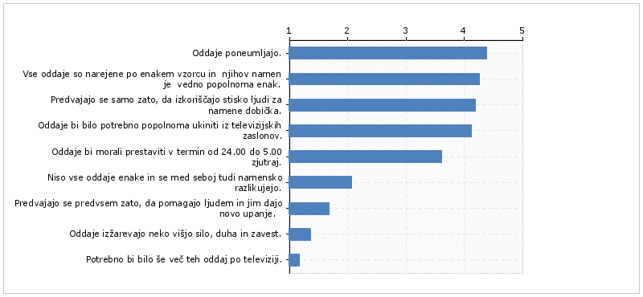
Slika 11: Mnenje o vedeževalskih oddajah po televiziji

Mnenja anketirancev o vedeževalskih oddajah so večinoma negativna, saj največji odstotek anketirancev (68 %) meni, da tovrstne oddaje ljudi poneumljajo, 61 % anketirancev meni, da se vedeževalske oddaje predvajajo samo zato, da izkoriščajo stisko ljudi za namene dobička, prav tako je več kot polovica udeležencev (56 %) mnenja, da so vse oddaje narejene po enakem vzorcu in da je njihov namen vedno popolnoma enak. Samo en anketirancev je mnenja, da oddaje izžarevajo neko višjo silo, duha in zavest, sedem udeležencev pa je deloma mnenja, da se oddaje predvajajo zato, da pomagajo ljudem in jim dajo novo upanje.

- Mnenje o TV vedeževalcih

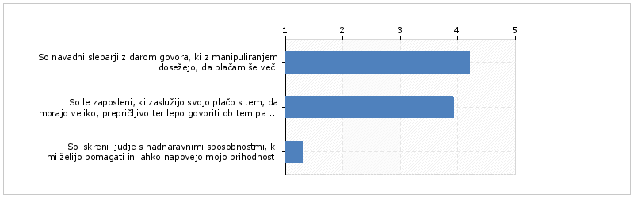
Slika 12: Mnenje o TV vedeževalcih

Polovica anketirancev meni, da so vedeževalci navadni sleparji z darom govora, ki z manipuliranjem dosežejo, da plačamo še več, 31 udeležencev 'vidi' vedeževalce kot le druge zaposlene, ki pač služijo svojo plačo s tem in le eden udeleženec je mnenja, da gre tukaj za iskrene ljudi z nadnaravnimi sposobnostmi, ki želijo ljudem pomagati in lahko napovejo prihodnost.

- Mnenje o klicateljih v TV vedeževalske oddaje

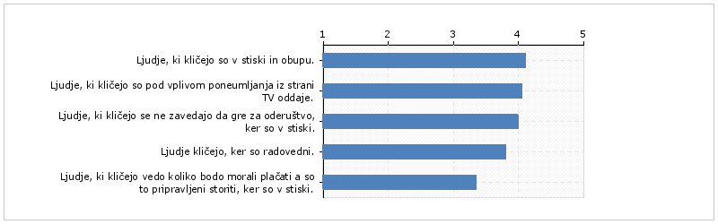
Slika 13: Mnenje o klicateljih v TV vedeževalske oddaje

Dobra tretjina anketirancev meni, da najpogosteje kličejo v oddaje o vedeževanju ljudje, ki so v stiski in obupu in da se le-ti ne zavedajo, da gre za oderuštvo ravno zato, ker so v stiski. Velika večina udeležencev se popolnoma (16 %) ali delno (62 %) strinja s trditvijo, da ljudje kličejo v oddaje iz radovednosti, 14 udeležencev pa je mnenja, da se ljudje, ki kličejo v oddaje dejansko zavedajo, koliko bodo morali plačati za tovrstno storitev.

- Mnenje o ukrepih države Slovenije v zvezi z vedeževanjem

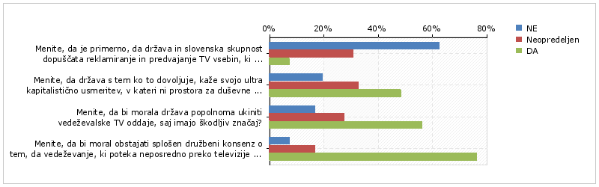
Slika 14: Mnenje o ukrepih države v zvezi z vedeževanjem

53 udeleženih anketirancev meni, da je neprimerno, da država in slovenska skupnost dopuščata reklamiranje in predvajanje TV vsebin, ki služijo denar na tak način in le šestim anketirancem se to zdi primerno. Prav tako jih je polovica mnenja da država s tem ko to dovoljuje, kaže svojo ultra kapitalistično usmeritev, v kateri ni prostora za duševne in socialne stiske ljudi. Pri vprašanju o ukinitvi vedeževalskih TV oddaj in mnenju o njihovem škodljivem značaju, je pritrdilno odgovorilo 56 % oziroma 47 anketirancev, nasprotno stališče pa je zavzelo 14 posameznikov oziroma 17 %. Velika večina (76 %) jih je prav tako mnenja, da bi moral obstajati splošen družbeni konsenz o tem, da ima vedeževanje, ki poteka neposredno preko televizije škodljiv značaj v smislu zavajanja, poneumljanja, možnega nastanka odvisnosti in stroškov.
- Ali bi po vašem mnenju morala država Slovenija ukiniti SMS vedeževanje?

Slika 15: Mnenje o ukinitvi sms vedeževanja

36 % anketirancev je mnenja, da bi država Slovenija vsekakor morala ukiniti sms vedeževanja, skoraj polovica udeležencev pa se ni opredelila. 12 anketirancev je mnenja, da se sms vedeževanja ni potrebno ukiniti, eden udeleženec je dejal, da je praktično vseeno kaj bo naredila država in da bo sms vedeževanje ostalo, prav tako je eden navedel dejstvo, da država ne bi smela imeti vpliva na to, kar se predvaja po televiziji.

- Ali vam je poznan Barnumov učinek?

Slika 16: Seznanitev z Barnumovim učinkom

Skoraj tri četrtine udeležencev ni seznanjene z Barnumovim učinkom, za razliko od 27 udeležencev, ki pa ta učinek že poznajo.

5 ANALIZA TV ODDAJ NA TEMO VEDEŽEVANJA

Poleg ankete in proučene literature smo v raziskovalni del vključili ogled TV oddaj na temo vedeževanja. Zanimalo nas je predvsem, koliko klicev dobi povprečno oddaja na uro, kako dolgi so klici, kdo pretežno kliče in kakšna vprašanja postavljajo. Seveda nas je zanimalo tudi odziv vedeževalca, kakšne napovedi so najpogostejše, ali uporablja dvoumne fraze in podobno.
Podrobneje smo si ogledali 14 oddaj, od tega 9 oddaj z naslovom Kosmica na Planet TV in 5 oddaj z naslovom Ezoterika na TV 3.

Oddaje vodijo različne tako imenovane vedeževalke, ki se poslužujejo različnih metod za napoved prihodnosti. Zelo pogoste so tarot karte, potem so tu rojstni datum, številke, čiščenje čaker, astrološka horarna karta, celo podedovana jasnovidnost ipd. Vse oddaje se začnejo z uvodno predstavitvijo, kaj današnji dan pomeni za astrologijo. Tukaj je zelo veliko govorjenja o postavitvi planetov, pomembnih nebesnih znamenjih in zemeljskih elementih. Zmeraj je zgodba oziroma tema na katero se vedeževalka koncentrira, na primer: »Danes je dan za odpuščanje;« »danes je dan za premagovanje dvoma;« »dan za odkrivanje vaše nezavedne plati;« »dan novih začetkov;« »dan za vse samske;« itd. Vedeževalke na začetku torej zelo veliko govorijo in obračajo iste stavke na vse možne načine, vse dokler se ne pojavi kak klicatelj. Zelo spodbujajo v klicanje, ponujajo tudi svoje druge svetovalke, ki jih lahko gledalci kličejo anonimno. Spodbujajo pošiljanje SMS sporočil za vse mogoče napovedi: napoved o prejšnjih življenjih, napoved o prihodnosti, pošiljanje dobre energije in odprava blokad. Vse to se očitno da storiti preko SMS sporočila. Oddaje prav agresivno prodajajo vse raznorazne vprašljive metode, na televizijskem ekranu se ves čas vrtijo številke svetovalk in raznorazna opozorila. Ustvarjajo napeto vzdušje s ponujanjem brezplačnih minut za pošiljanje sporočil, ves čas opozarjajo na zadnje priložnosti klica. Zdi se prav, kot da je prihodnost človeka iz trenutka v trenutek različna, če ne pokličejo v tistem trenutku, se bo vse spremenilo. Vse skupaj torej izpade precej agresivno.

5.1 Klicatelji in teme zanimanja

Povprečno število klicateljev na oddajo, od teh 14 preučevanih oddaj je bilo 6,6 klicateljev na uro (najmanj klicev na oddajo 5 in največ klicev 14-»hitri klici«). Starost klicateljev smo težko ocenjevali, saj niso zmeraj povedali letnice rojstva. Tako da smo lahko sklepali edino po glasu in ocenjevali, da kliče srednja in starejša starostna skupina. Kličejo pretežno ženske, od vseh 93 preučevanih klicateljev je bilo 13 oseb moškega spola. Klici trajajo različno dolgo, saj nekatere oddaje ponujajo hitre klice z hitrimi odgovori, kjer klic traja do dve minuti, medtem ko se pri drugih oddajah zelo razgovorijo. Najdaljši klic je trajal 13,47 minut, kjer je šlo za čiščenje čaker preko telefonske linije, drugače pa trajajo klici povprečno od 4 do 6 minut. Nekateri ljudje prosijo takoj po zastavljenem vprašanju, če lahko odložijo slušalko in poslušajo odgovor po televiziji. V tem primeru so vedeževalke ustrežljive, vendar napovedi po najinem mnenju ne posvetijo toliko časa, kot tistim, ki ostanejo na liniji.

Teme na katere si ljudje najbolj želijo napovedi prihodnosti: zdravje na prvem mestu (lastno in zdravje bližnjih), ljubezen (zakonsko življenje, zvestoba, iskanje partnerja,…), denar (predvsem iskanje zaposlitve, izkop iz dolgov, sprememba kariere, investicije, prodaje..) in tudi napovedi o prihodnosti na splošno.

5.2 Napoved vedeževalke

Zelo nas je zanimalo kakšne napovedi povedo vedeževalke, če sploh kdaj povedo kaj konkretnega. Najbolj konkretne odgovore so dobili v tisti oddaji, ki je ponujala hitre klice in odgovarjala na vprašanja z da (se bo nekaj zgodilo) in ne (to se ne bo zgodilo). Tukaj je vedeževalka predstavila horoskop trenutka oziroma astrološko karto, ki jo je naredila že pred oddajo in jo je očitno imela na prenosnem računalniku. Povedala je, da to spada pod horarno astrologijo, da potrebuje zelo konkretna vprašanja od klicatelja in nobenih njegovih podatkov. Izgledalo je nekako tako, da je klicatelj postavil vprašanje, vedeževalka je pogledala na prenosi računalnik, katerega ekran nikoli niso pokazali nam gledalcem in odgovorila z da ali ne, včasih pa je podala še kakšno dodatno kratko razlago. Zgodilo se je tudi, da je očitno že malo utrujena od odgovarjanja na klice in ponavljanja vedno istih stavkov na vse možne načine, med drugim je celo pozabila pogledati na astrološko karto, ko je dobila vprašanje in izstrelila odgovor kot iz topa. Metoda se nam je zdela izredno vprašljiva. Odgovor je bil v tej vrteči se astrološki karti, ki je »horoskop trenutka«, tako je vedeževala ponavlja ves čas, da je zelo pomemben trenutek, ko pokličejo, ker se lahko kasneje vse spremeni. Kot da je prihodnost odvisna od trenutka klica v oddajo in se spreminja iz trenutka v trenutek, ko človek ne kliče.

Drugače pa se vedeževalke zelo izogibajo konkretne napovedi. In res nikoli niso napovedale samo slab izid. Če so rekle, da se bo zdravje poslabšalo, so vedno poudarile, da se bo potem s časom tudi izboljšalo in podobno. Pri zdravju so izpostavljale najbolj tipična bolezenska stanja: bolečine v sklepih, težave s pritiskom in ožiljem, bolečine v hrbtenici, stres… rade zaključijo s stavkom »Ne bo nič hujšega.« Velikokrat uporabljajo stavke, ki sprožajo Barnumov učinek: »Imate poslovno žilico, četudi se morda ne zavedate«; »ste skrbni, natančni in energični,..«; »Želite spoznati sebe, ste izredno sočutni in bolečino drugega prenesete nase«; »Ste zelo močna oseba, vendar čustva preveč vplivajo na vas.« Velikokrat dajejo le neke vrste uporabne nasvete, ki nimajo ničesar z napovedjo prihodnosti. En primer: klicateljico je zanimal ali bo dobila službo, ker jo aktivno išče, vendar se ji nič ne odpre; vedeževalka ji je rekla, da mora izpiliti prošnje, da se bo tako začelo premikat na tem področju, svetovala ji je naj sprašuje znance, če bi ji kdo lahko pomagal, naj aktivno išče ljudi in piše čim več prošenj. Za ta nasvet menimo, da ni potrebno klicati na drago telefonsko številko, saj je zdravorazumski. Najbolj so pa izstopale izjave, ki so zvenele kot neko »prodajane megle«: »Imate zelo mehko in zdravilno energijo;«; »Vse energije imate na pravem mestu«; »Zadihajte in sprejmite ljubezen od kreatorja«; »Vdihnite energijo brezpogojne ljubezni, vse je po normi stvarnika«; »Tok življenja se vam bo obrnil na bolje« in še in še.

6 ZAKLJUČEK

V preteklosti so se ljudje začeli ukvarjati z vedeževanjem iz precej različnih vzrokov. Želeli in skušali so razumeti različne pojave, ki si jih drugače niso znali razlagati. Iz tega so se s časoma razvili različni tipi prerokovanja in vedeževanja, katerih resničnost ni bila nikoli dokazana. Mi smo v naši raziskovalni nalogi želeli izvedeti, kaj si ljudje mislijo o vedeževanju, predvsem o vedeževanju preko televizijskih zaslonov. Ali se dejansko zavedajo pomena teh oddaj, kjer ljudje vedežujejo z namenom, da veliko zaslužijo z minutami pogovora in pogovor še zavlačujejo zgolj zato, da bi od ljudi iztisnili denar, vrednost njihove pomoči pa je vprašljiva in zavajajoča.

Našo prvo zastavljeno hipotezo v kateri smo predvidevali, da bo večina udeleženih v raziskavi mnenja, da se vedeževalske oddaje predvajajo samo z namenom dobička in da bi jih bilo potrebno popolnoma ukiniti iz televizijskih zaslonov lahko potrdimo. Na splošno so se mnenja anketirancev o vedeževalskih televizijskih oddajah izkazala za negativna, več kot dobra polovica udeležencev pa je mnenja, da tovrstne oddaje ljudi poneumljajo, da so vse narejene po enakem vzorcu z vedno enakim namenom, ter da bi jih bilo potrebno ukiniti iz televizijskih zaslonov. Žal imajo mediji zelo močan vpliv na posameznike, institucije, na družabnost in na kulturo. Če pa se še bolj osredotočimo na televizijo pa lahko izpostavimo problem, da se predvajajo oddaje, ki ničemur ne služijo, so prazne in ne posredujejo nobene koristne informacije, pogosto pa s promocijo delujejo celo v škodo drugim. In tako je tudi z vedeževalskimi oddajami, ki ji je v zadnjih letih vse več, njihove oddaje pa je praktično mogoče zaslediti že na vseh bolj gledanih televizijskih programih. Vendar nekega upanja, da bi se te oddaje dejansko ukinile ni veliko. Preveč materialnih koristi je v tem, preveč institucij že stoji za tem in prevelika menedžerska moč poganja vse skupaj. In kadar gre za denar in striktno materializem, je tukaj vsaka logika odveč in v teh časih so vsi tovrstni napori žal samo izguba časa. Nihče ne bo odreagiral, dokler nima od tega koristi.

V drugi hipotezi smo predvidevali, da bo večina anketirancev mnenja, da so televizijski vedeževalci navadni sleparji z darom govora, ki znajo dobro manipulirati. Hipotezo lahko potrdimo, saj je dobra polovica anketirancev tega mnenja, po drugi strani pa nas je presenetilo, da je nekaj manj kot polovica udeležencev mnenja, da so tv vedeževalci samo zaposleni, ki si pač na tak način zaslužijo svojo plačo. Sami menimo, da te storitve opravljajo predvsem tisti, ki nimajo nič skupnega ne s talentom, ne z bilo kakšno stroko in ravno zaradi takšnih je to postalo eno navadno zavajanje ljudi iz katerega se dela posel. Vsekakor pa pri vedeževalcih sigurno ne gre samo za mesečni zaslužek. Še ena pomembna predpostavka je manipulativnost, saj imajo v rokah namišljeno moč za upravljanje z življenji ljudi. Radi imajo občutek, da so najbolj pametni za druge. Razloge bi torej lahko našli v prepoznavnosti, moči in čim večjem zaslužku. Še ena pomembna lastnost televizijskih vedeževalcev je avtoritativni značaj, ki izraža potrebo po kontroli in nadziranju. Musek (1999) je mnenja, da ti ljudje delujejo po rigidnem mišljenju, ki je togo in preveč posplošujoče. Imajo dominanten odnos do drugih in so obrambno nastrojeni. Tovrsten značaj naj bi vsaj deloma izviral iz določenih socialnih vplivov v zgodnjem obdobju, torej ob avtoritativni, disciplinarni in strogo moralistični vzgoji.

Nadalje nas je zanimalo, kaj si anketiranci mislijo o klicateljih v televizijske oddaje o vedeževanju. Dobra tretjina udeležencev je mnenja, da ljudje kličejo v tovrstne oddaje, ker so v stiski in obupu, velika večina pa je mnenja, da je najpogostejši razlog za klicanje ljudi radovednost. Našo tretjo hipotezo tako zavrnemo.

Zadnja hipoteza se nanaša na Barnumov učinek, sklepali smo, da večina ne bo poznala tega učinka. Hipotezo lahko potrdimo, saj skoraj tri četrtine anketirancev ne pozna učinka. Vendar vseeno menimo, da ena četrtina tistih, ki ga poznajo ni tako malo. To je morda posledica višje izobrazbe anketirancev in mlajše ter srednje starostne skupine, kot smo prvotno računali.

Največja omejitev raziskovalne naloge je prav gotovo tako majhen odziv na spletno anketo. Ter seveda razporeditev po starostnih skupinah, saj so na njo odgovorili le 4-je iz starejše skupine, katerih mnenje nas je najbolj zanimalo. Eden izmed razlogov je prav gotovo, da mladi v večji meri uporabljajo socialna omrežja. Veliko spletnih forumov, kjer smo oglaševali anketo je že zamrlo ali pa sploh niso dopuščali takšni objav in je bila izbrisana. Vsekakor bi tukaj morali poiskat nekakšen drugačen način pristopa.

Če bi malo špekulirali in poskušali potegniti neke povezave med socialno in gospodarsko krizo, ter naraščanjem TV vedeževanja, bi kaj hitro prišli do odgovora zakaj takšen porast vseh teh vedeževalskih oddaj ravno v zadnjih letih. To, da smo ljudje po naravi radovedna bitja je že res, prav tako je po definiciji Jungove tipologije zavesti mišljenje tista funkcija, ki nas po zakonitosti logike najbolj približa realnost. Seveda pa je človek ne more popolnoma razumeti, kar je povsem razumljivo. Naša dojemljivost ni vesoljni duh, smo ekstremno omejeni in posledično tudi nadvse radovedni. Če dobro pomislimo, je skoraj vsak izmed nas sam svoj vedeževalec. Kar zadeva našo prihodnost, mislimo, da bi še kako radi vedeli, kaj nas čaka na družbenem, telesnem in psihičnem počutju. Vendar vseeno menimo, da radovednost ni glavni razlog za klicanje v vedeževalske oddaje. V zadnjem desetletju se dogajajo veliki družbeni in socialni premiki, za katere se zdi, da so načrtno zasnovani na strahu. Ta vcepljen strah pa je tesno povezan z občutkom varnosti, ki pa ga je kriza leta 2008 še dodatno poglobila in spremenila naše razmišljanje ter dojemanje. Zato menimo, da je ravno kriza najbolj razbohotila loterijo in vedeževanje, da je vzrok za iskanje pomoči v vedeževalcih zaradi relativno nestabilnega časa v katerem živimo in okolja ki nas sooča s kompleksnimi dilemami. Zatorej ni nič čudnega, da ljudje kličejo vedeževalce, ki bi jim naj na nek način osmislili okolje. Ljudje izgubljajo zaupanje v politiko, banke in druge institucije, na koncu pa še vero v cerkev, ki jim je bila nekoč tolažba. Slovenci pogrešamo pravega vodjo in ta nemoč ljudstva spominja na klic po avtoritarnem vodji. Zaradi vse večje problematike na političnem področju je iskanje sreče pristalo v obljubah vedeževalcev, kjer naj bi bila trda avtoriteta, položaj zvezd in igralnih kart za nekatere edini možni dejavnik sreče in varnosti v prihodnosti (Končina, 2013). Tudi Vernette (2001) je mnenja, da ko ljudje na gospodarskem področju več ne morejo ničesar spremeniti začnejo krožiti okrog namišljenega in nerazumskega. Meni, da ljudje preprosto morajo v nekaj verovati, tudi ko gre bolj za praznovernost kot za vernost.

Za raziskovalno delo s to tematiko smo se torej odločili, da bi ugotovili za kakšen problem točno gre in kako lahko mi pripomoremo k reševanju tega. Odločili smo se torej za ozaveščanje preko video posnetka, ki jih ljudje v zadnjem času tako radi gledamo. Širjenje preko socialnih omrežij je zelo hitro in lahko pride v vpogled marsikomu. Pa kot pravijo: »enkrat na internetu, za zmeraj na internetu.« Upamo, da bo video dosegel tiste, ki se pasti takšnih oddaj ne zavedajo in jim nasedajo.

7 VIRI

Aubier, C. (1991). Enciklopedija astrologije. Ljubljana: Državna založba Slovenije.

Gartner, I. (2009). »Trenja o vedeževanju«. Pridobljeno 26.5.2016, http://iztokgartner.blog.siol.net/2009/06/21/trenja-o-vedeževanju/

Jones, D. (2008) Mind Control 101: How to Influence The Thoughts and Acrions Of others Without Them Knowing Or Caring. Createspace Independent Publishing Platform

Jowett Garth, S. in O'Donnell V. (1992). Propaganda and persuasion. Newbury Park; London; New Delhi: Sage.

Kovačič, R. (2008). »Vedeževanje skozi zgodovino«. E-astrologija.si. Pridobljeno 20.5.2016, http://www.e-astrologija.si/vedezevanje-skozi-zgodovino/.

Musek, J. (1993). Psihologija, človek in družbeno okolje. Ljubljana: Educy.

Musek, J. (1991). Psihološki modeli in teorije osebnosti. Ljubljana: Filozofska fakulteta, Oddelek za psihologijo.

Parovel, A. (2012). »Kaj je to vedeževanje in najbolj pogoste oblike vedeževanja«. EClanki. Pridobljeno 24.5.2016, http://www.eclanki.com/Art/309/480/Kaj-je-to-vede-evanje-in-najbolj-pogoste-oblike-vede-evanja-html.

Planinšek, M. (2002). Velika stara sanjska knjiga. Ljubljana: Prešernova družba.
.
Vernette, J. (2001). Skrivnosti okultnega in nenavadnega. Celje: Mohorjeva družba.

Zupančič, M. (2012). »Jasnovidnost v teoriji in praksi!«. Pridobljeno 28.5.2016, http://www.pozitivke.net/article.php/Jasnovidnost-Sposobnost-Um-Clovek.

